================================================================================================

**Tema:** HTML

**Modulo:** 01

**Aula:** 02 (Online dal vivo)

**Giorno:** 22/05/2025

**Professor:** Francesco Mansi

================================================================================================

================================================================================================

**HTML STANDARD CONTRIBUTOR GUIDELINES**

Link: <https://github.com/whatwg/html/blob/main/CONTRIBUTING.md>

Raccomandato sempre controllare questo sito per qualche applicazione WEB Open Source.

================================================================================================

**HTML BASICS**

HTML, che sta per HyperText Markup Language, è il linguaggio di markup standard utilizzato per creare pagina web. Esso fornice la struttura fondamentale di un sito, consentendo di organizzare e formattare il contenuto in modo che possa essere visualizzato dai browser.

HTML utilizza una serie di tag per definire elementi come testi, immagini, link e altri contenuti multimediali. Il suo principale utilizzo è quello di costruire l’interfaccia utente delle pagine web, permettendo agli sviluppatori di presentare informazioni in modo chiaro e accessibile.

Grazie a HTML è possibile creare documenti interattivi e dinamici che possono essere facilmente navigati dagli utenti su Internet. Qui abbiamo le principali tag in HTML:

|  |  |  |
| --- | --- | --- |
| **TAG INIZIO** | **TAG FINE** | **FONDAMENTO** |
| **<!DOCTYPE html>** | - | che dichiara il tipo e la versione del HTML, sarà la prima riga del codice HTML. Nel VS Code si può scrivere “html” che hai un auto completamento per la base del codice HTML:5 |
| **<html>** | **</html>** | questa tag dice che tutto il contenuto dopo è nella pagina HTML. Indica che il documento è un file HTML e deve essere usato per iniziare e per finire il codice HTML. |
| **<head>** | **</head>** | Contieni metadati sul documento, come il titolo che appare nella scheda del browser. Deve essere posizionato all’interno del tag head. Non visibile per il utente. |
| **<title>** | **</title>** | Definisce il titolo della pagina, che appare nella scheda del browser. Deve essere posizionato all’interno del tag head, osservando la indentazione. |
| **<body>** | **</body>** | Contiene tutto il contenuto visibile della pagina, come testo, immagini, collegamenti, ecc. È qui che metti tutto ciò che desideri che gli utenti vedano. |
| **<header>** | **</header>** | Definisce un'intestazione per un documento o una sezione |
| **<footer>** | **</footer>** | Definisce un piè di pagina per un documento o una sezione |
| **<nav>** | **</nav>** | Definisce un insieme di collegamenti di navigazione |
| **<section>** | **</section>** | Definisce una sezione generica in un documento |
| **<article>** | **</article>** | Definisce un contenuto indipendente che può essere distribuito o riutilizzato. |
| **<aside>** | **</aside>** | Definisce contenuti correlati, ma che non fanno parte del contenuto principale (come una barra laterale) |
| **<main>** | **</main>** | Definisce il contenuto principale del documento. |
| **<form>** | **</form>** | Definisce un modulo per l'input dei dati dell'utente. |
| **<input>** | **</input>** | Definisce un campo di input in un modulo |
| **<textarea>** | **</textarea>** | Definisce un'area di testo per l'input di più righe. |
| **<button>** | **-** | Definisce un pulsante che può essere cliccato. |
| **<select>** | **</select>** | Definisce un menu a discesa (dropdown) per la selezione di opzioni. |
| **<option>** | **-** | Definisce un'opzione all'interno di un menu a discesa. |
| **<label>** | **</label>** | Definisce un'etichetta per un elemento di modulo. |
| **<table>** | **</table>** | Definisce una tabella. |
| **<tr>** | **</tr>** | Definisce una riga in una tabella. |
| **<td>** | **</td>** | Definisce una cella di dati in una tabella. |
| **<th>** | **</th>** | Definisce una cella di intestazione in una tabella. |
| **<ul>** | **</ul>** | Definisce un elenco non ordinato (con punti). |
| **<ol>** | **</ol>** | Definisce un elenco ordinato (numerato). |
| **<h1> (…) <h6>** | **</h1> (…) </h6>** | Tag si chiama “heading” di intestazione che definiscono titoli e sottotitoli. Il h1 è il più importante (grande) e h6 è il meno importante (più piccolo). |
| **<p>** | **</p>** | Definisce un paragrafo di testo. Viene utilizzato per raggruppare blocchi di testo. |
| **<a href>** | **</a>** | Crea um collegamento a un’altra pagina o risorsa. L’attributo **href** viene utilizzato per specificare la destinazione del collegamento. |
| **<br>** | **-** | Include un paragrafo nell testo. È autonoma, quindi non bisogna una tag per la chiusura. |
| **<img src “(…)” alt “(….)”** | **/>** | Inserisce un’immagine nella pagina. L’attributo **src**  specifica il percorso dell’immagine e l’attributo **alt** fornisce una descrizione alternativa. |
| **<div>** | **</div>** | Un contenitore generico che può essere utilizzato per raggruppare altri elementi e applicare stili o script. È molto utilizzato nei layout. |
| **<span>** | **</span>** | é um elemento de livello de blocco che è utilizzato per unisce testo. Elemento per il grafico. |

Qui un modello basico del codice HTML:

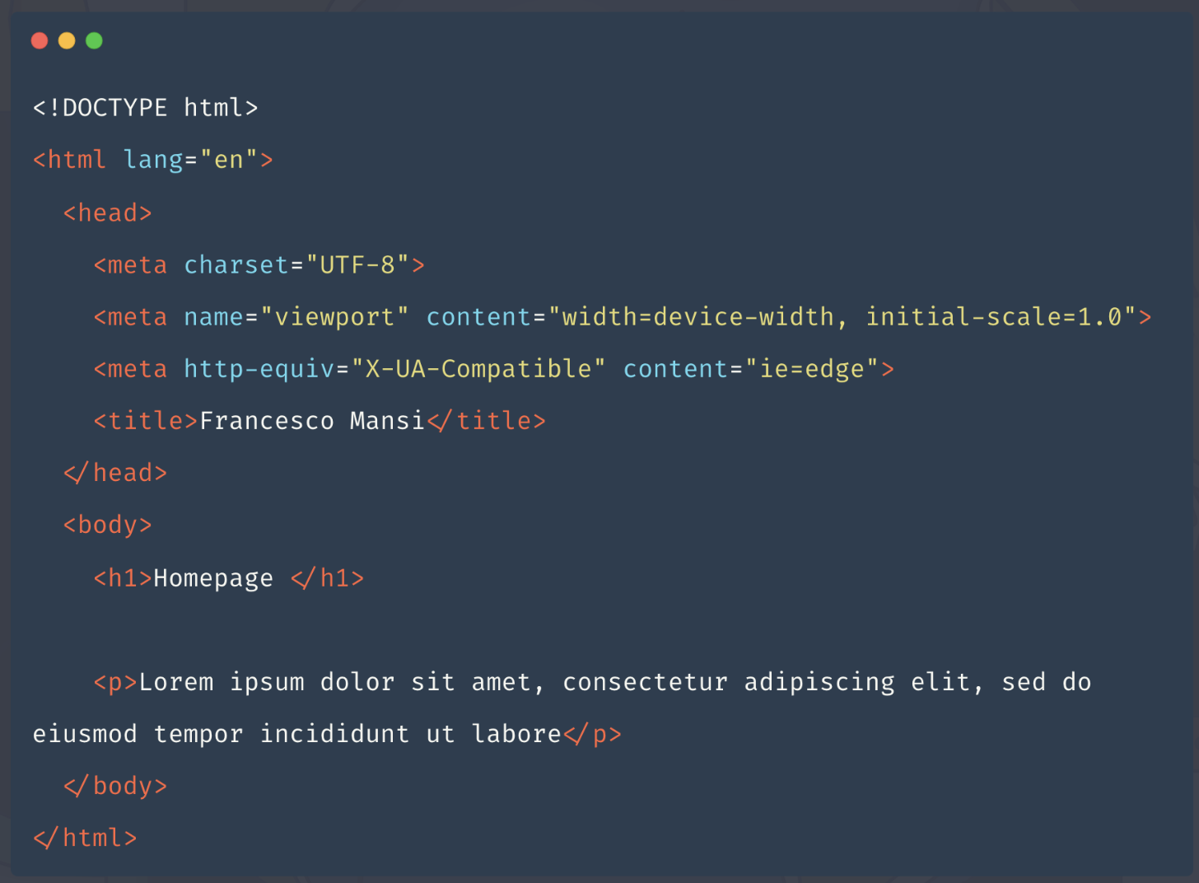

Questi tag sono essenziali per la struttura di base di una pagina HTML e aiutano a organizzare il contenuto in modo logico e accessibile.

================================================================================================

**TITOLO**

Testo.

================================================================================================